XXXVII Mesa Redonda de Políticas de la OEA
Perspectivas Económicas de América Latina 2012:
Transformación del Estado para el Desarrollo

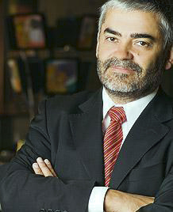
Carlos Álvarez es el Director Adjunto del Centro de Desarrollo de la OCDE. Ha desarrollado su carrera profesional en el campo de las políticas de competitividad y la innovación, ocupando cargos de gran responsabilidad para el Gobierno de Chile, entre ellos, el de viceministro de Economía de 2004 a 2006 y Vicepresidente Ejecutivo de la Corporación de Desarrollo Económico Nacional - CORFO de 2006 a 2010.
Desde 1990, el señor Álvarez ocupó diferentes cargos en el sector público chileno, después de haber desempeñado un papel importante en el diseño, implementación y gestión del conjunto de programas de apoyo a la competitividad económica que existen hoy en Chile. Específicamente, ha hecho importantes contribuciones en los campos de la innovación tecnológica, la promoción y atracción de inversiones, y la promoción de las pequeñas y medianas empresas (PYME).

Álvarez es Ingeniero Industrial de la Universidad de Chile, tiene además una maestría en Ingeniería Económica de la misma Universidad. Posteriormente obtuvo su Maestría en Administración Pública en la Escuela de Gobierno John F. Kennedy de la Universidad de Harvard (1995).

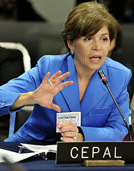
Inés Bustillo es la Directora de la Oficina en Washington de la Comisión Económica para América Latina y el Caribe (CEPAL).
Se incorporó a la CEPAL en 1989 como Oficial de Asuntos Económicos, trabajando en distintas áreas que van desde el análisis macroeconómico y el comercio internacional hasta los flujos financieros. Además, ha participado como coordinadora del suministro de apoyo técnico de la CEPAL a las negociaciones en curso para una zona de libre comercio en el Hemisferio Occidental.
Antes de unirse a la CEPAL, la Dra. Bustillo fue profesora de economía en la Universidad Anáhuac en la Ciudad de México, en donde impartió clases de comercio, finanzas internacionales y teoría microeconómica. También ha sido Profesora en American University en Washington DC.
Sus puestos anteriores incluyen consultora del Banco Mundial, el Centro de Estudios Monetarios y Latinoamericanos (CEMLA), y Operadora de Bolsa en la Ciudad de México. Es autora de varios artículos y es oradora frecuente en universidades, centros de pensamiento, y otros foros sobre temas relacionados con las economías de América Latina. La Dra. Bustillo tiene un doctorado en Economía de American University.

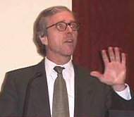
Robert Devlin es el Director del Departamento de la Gestión Pública Efectiva de la OEA. Previo a su nombramiento, fungió como Consultor Regional para la Comisión Económica de América Latina y el Caribe de las Naciones unidas (CEPAL) en Santiago, Chile. (2005 – 2009).

El Dr. Devlin se desempeñó en el Banco Interamericano de Desarrollo (BID) durante 12 años hasta el 2005, llegando a ser Subgerente del Departamento de Integración y Programas Regionales, en donde manejó el sub-departamento de integración regional y comercio del Banco. Desde 1975 y hasta su transición al BID en 1993, trabajó en la CEPAL, llegando a ser Subdirector de la División de Comercio y Finanzas Internacionales.

Ha impartido cátedra en la prestigiosa Johns Hopkins School for Advanced International Studies (SAIS) y pertenece al Comité Asesor de la Red Latinoamericana de Política Comercial (LATN); la Chaire Mercosur del Institut d'Etudes Politiques, París, Francia; la Red Mercosur en Montevideo, Uruguay; la North American Economics and Finance Association (NAEFA), y la Maquinaria de Negociaciones Regionales de CARICOM.

El Dr. Devlin tiene un doctorado en Economía de American University en Washington D.C.

